Предмет: Информатика
Класс: 9 класс
Дата урока: 11.04.2020

Тема: Всемирная паутина. Файловые архивы

Ход урока:

1.Отправить смс-сообщение учителю об участии на уроке
2Посмотреть видеоурок https://www.youtube.com/watch?v=5kHBCfLqvnQ&feature=emb_logo

Задания
1.Доступ к файлу img.bmp, находящемуся на сервере pic.kz, осуществляется по протоколу http. Фрагменты адреса файла закодированы буквами от А до Ж. Запишите последовательность этих букв, кодирующую адрес указанного файла в сети Интернет.

A) img
Б) /
B) kz
Г) ://
Д) http
Е) .bmp
Ж) pic.

2. В языке запросов поискового сервера для обозначения логической операции «ИЛИ» используется символ «|», а для логической операции «И» – символ «&».
В таблице приведены запросы и количество найденных по ним страниц некоторого сегмента сети Интернет.
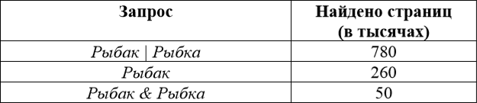

Какое количество страниц (в тысячах) будет найдено по запросу Рыбка?
Считается, что все запросы выполнялись практически одновременно, так что набор страниц, содержащих все искомые слова, не изменялся за время выполнения запросов.

3 Сфотографировать выполненные задания в ТЕТРАДИ и отправить по электронной почте vildanova.i@bk.ru

4 Д.З. Решить https://inf-oge.sdamgia.ru/test?id=9597853 (вариант №1), сделать скрин и отправить на vildanova.i@bk.ru

